Beschrijving van rondwandeling 1 vanaf café Les Deux Ponts (7 km)
Deze wandeling is ook na 27 en 28 september te maken.
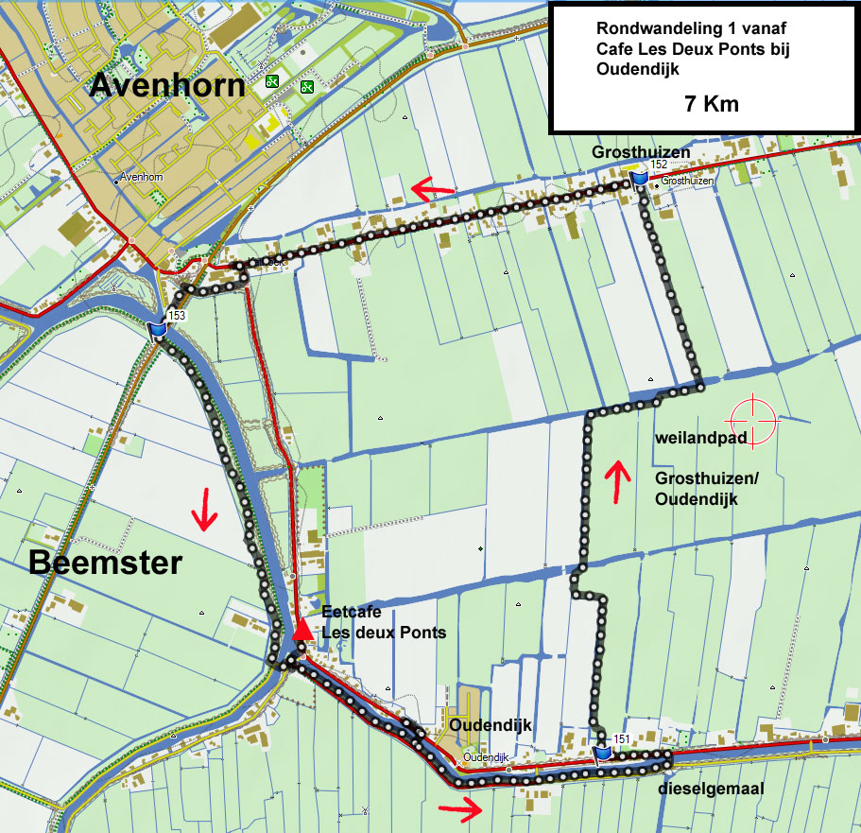
Ga vanaf het café de brug over de Beemster uitwatering over, in de richting van de parkeerplek van het café. Ga aan de overkant van de vaart linksaf de grasdijk op. Negeer de eerste en de tweede brug aan uw linkerkant. U komt uit bij het dieselgemaal, dat u op 27 en 28 september kunt bezoeken. Ga hier via de brug naar de overkant.
Aan de overkant van de vaart loopt u enkele meters naar links, totdat u rechts het weilandpad ziet. Ga hier rechtsaf het weilandpad op dat naar Grosthuizen loopt. Het pad kronkelt door het weiland en u steekt daarbij twee keer een wetering over. Bij het dorp Grosthuizen gaat u linksaf de asfaltweg op. Op de hoek is nog een café.
Loop de asfaltweg af totdat u links een asfaltweg ziet. Ga deze weg in en ga even verder het fietspad naar rechts in, dat onder de provinciale weg doorgaat. Ga aan de andere kant van het viaduct het talud van de provinciale weg op en steek via de brug de Beemsterringvaart over.
Steek aan de overkant de weg over en volg de grasdijk langs de Beemsterringvaart. U komt weer uit op de brug bij het café Les deux Ponts

